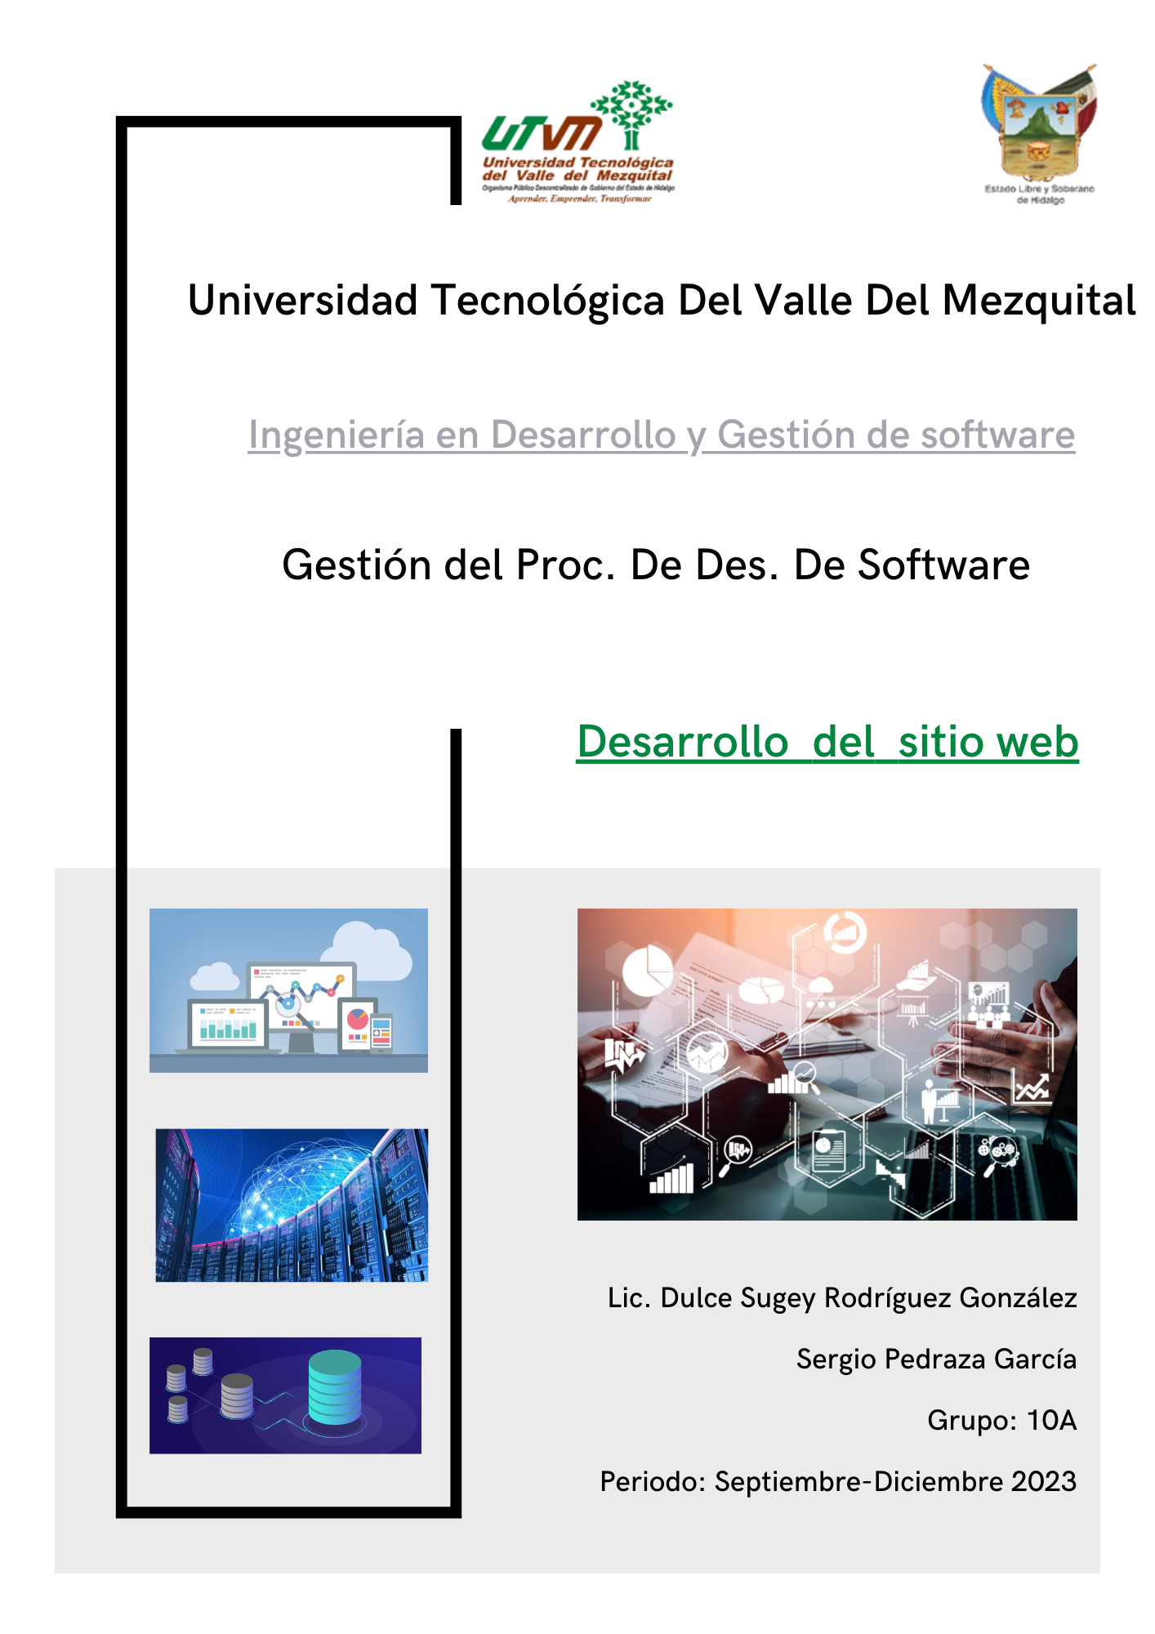

**INDICE**

Conexión a la base de datos 1

Registro de usuarios 1

Inicio de sesión 7

Autenticación de sesión 9

Obtener datos 11

Actualizar datos de usuarios 14

Búsqueda de usuarios 21

Asistencia 22

Cerrar sesión 23

Generar PDF 24

Conclusión 31

**INDICE DE ILUSTRACIONES**

Figura 1 Conexión a base de datos 1

Figura 2 Datos recibidos del form 2

Figura 3 Validación de datos del usuario 3

Figura 4 Validación de datos del tutor 4

Figura 5 Inserción de datos a la BD 5

Figura 6 Alertas de validaciones 6

Figura 7 Ejemplo de alertas en HTML 6

Figura 8 Éxito al guardar registro 7

Figura 9 Inicio de sesión por roles 8

Figura 10 Redirección a paginas 9

Figura 11 Autenticación de sesión 10

Figura 12 Verificación de rol 10

Figura 13 Datos del doctor logueado 11

Figura 14 Datos del usuario logueado 12

Figura 15 Datos de todos los usuarios 13

Figura 16 Referencia a datos del doctor 13

Figura 17 Ejemplo de cómo llamar los datos de la BD 14

Figura 18 Datos recibidos para actualizar 15

Figura 19 Validaciones de datos del usuario 16

Figura 20 Validaciones de los datos del tutor 17

Figura 21 Actualización de datos 18

Figura 22 Alertas de éxito/error. 19

Figura 23 Tiempo de vista de éxito/error 20

Figura 24 Ejemplo de vista de errores 21

Figura 25 Búsqueda de usuarios en la BD 21

Figura 26 Datos encontrados 22

Figura 27 Asistencias registradas 23

Figura 28 Cerrar sesión 24

Figura 29 Datos obtenidos y autenmticacion 25

Figura 30 Formato PDF usuarios 27

Figura 31 Formato PDF talleres 29

Figura 32 Formato PDF asistencias 31

# Conexión a la base de datos

Con este código que está en el archivo “conexión.php” configure una conexión a una base de datos MySQL en un servidor local utilizando PHP.

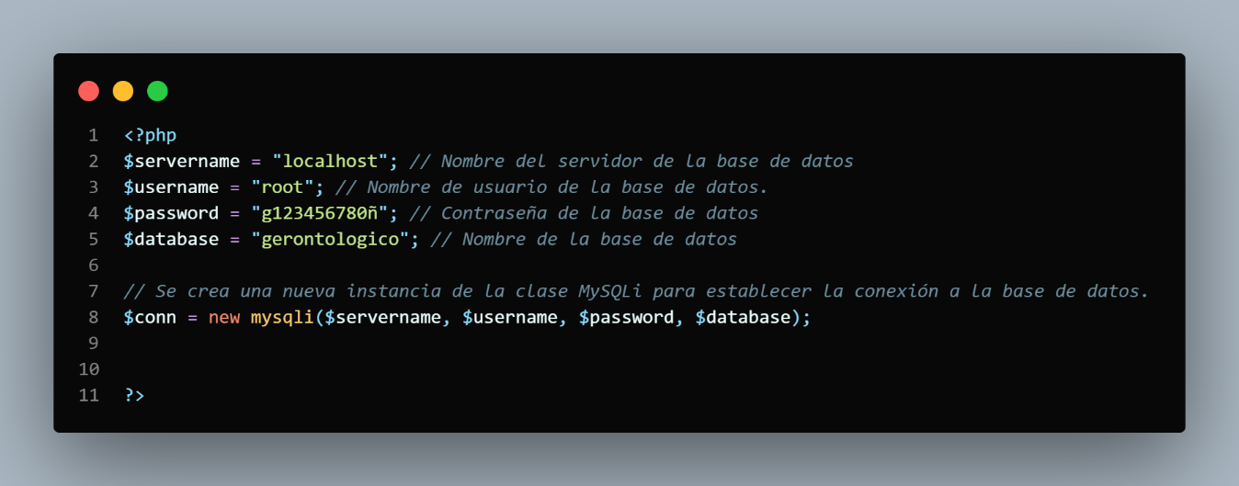

Figura Conexión a base de datos

Fuente: Creación propia

# Registro de usuarios

El código esta en el archivo “create_user.php”, este importa un archivo de conexión a la base de datos, inicia una sesión, prepara variables para manejar errores y almacena los datos enviados a través de un formulario con estructura HTML utilizando el método POST. Luego, realiza una serie de asignaciones para procesar los datos del formulario y almacenarlos en variables para usarlos posteriormente.

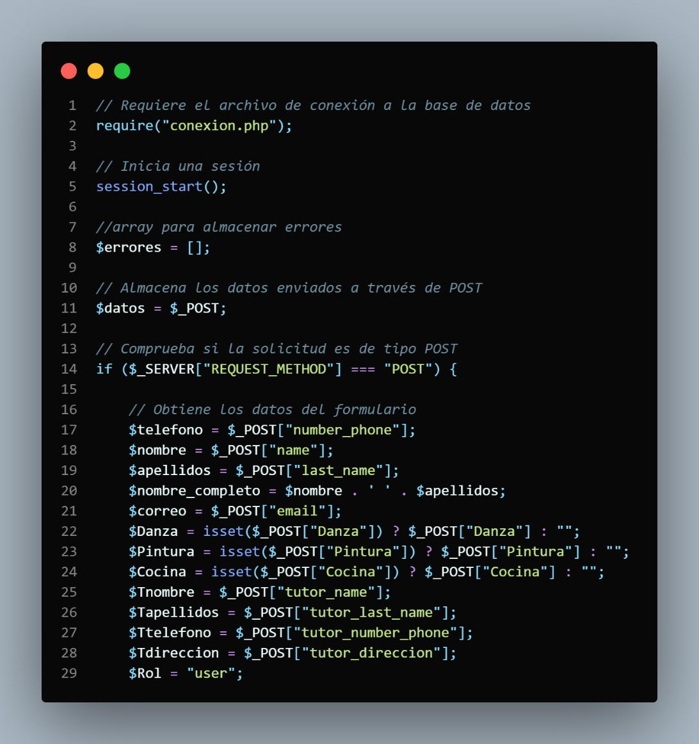

Figura Datos recibidos del form

Fuente: Creación propia

Este fragmento es la continuación del código, que realiza una serie de validaciones para garantizar que los datos ingresados en un formulario cumplan con ciertos criterios y condiciones antes de ser procesados o almacenados en la base de datos.

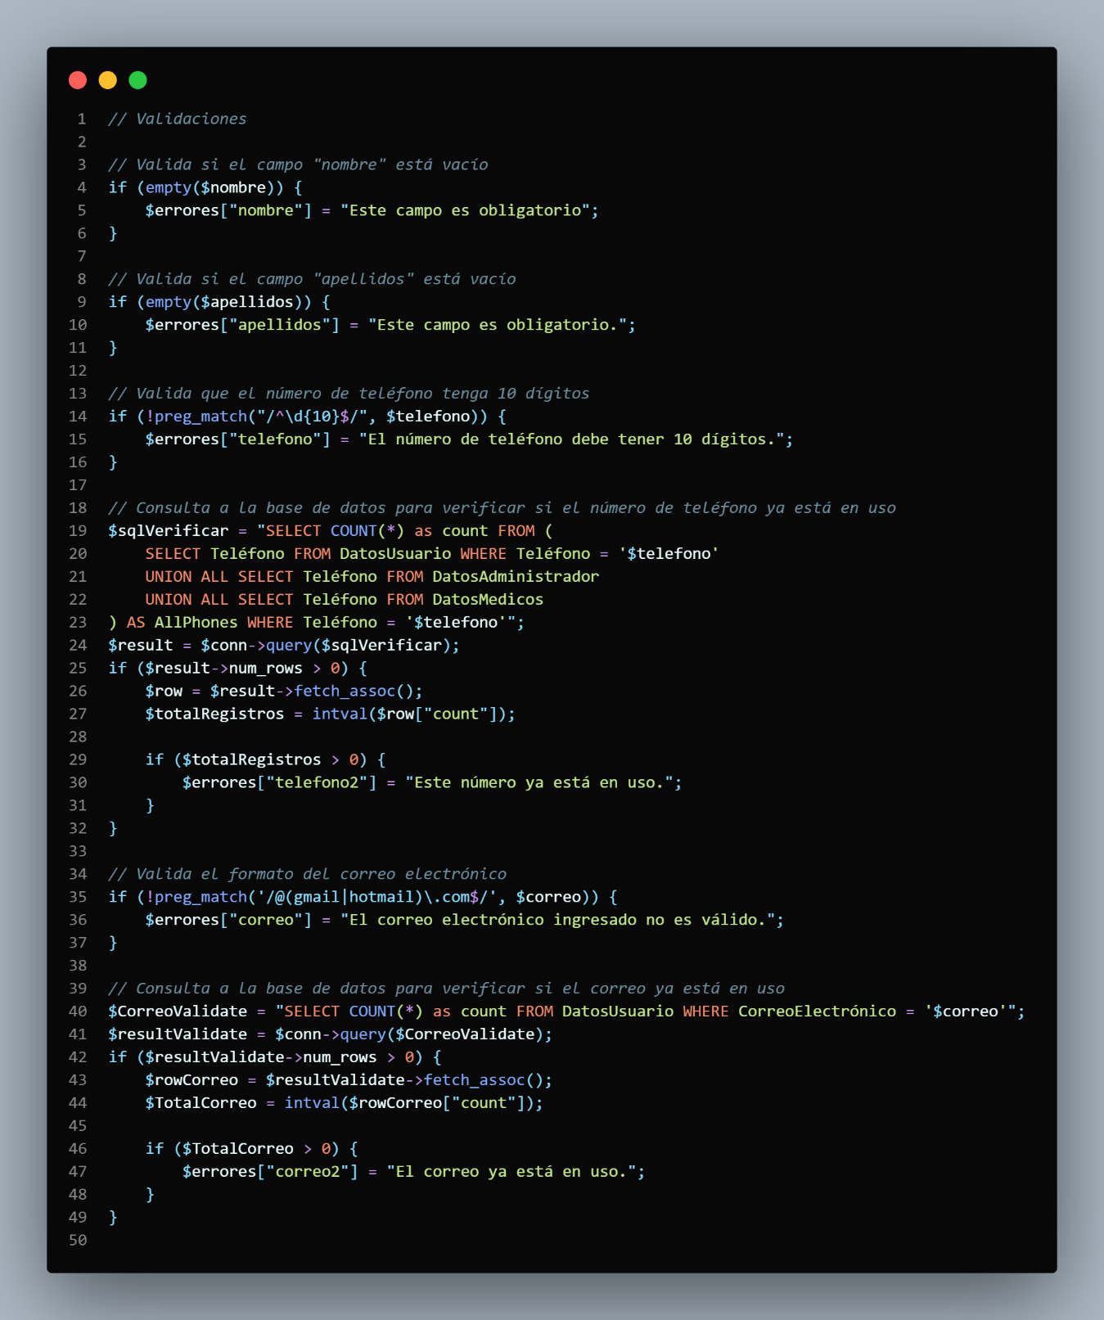

Figura Validación de datos del usuario

Fuente: Creación propia

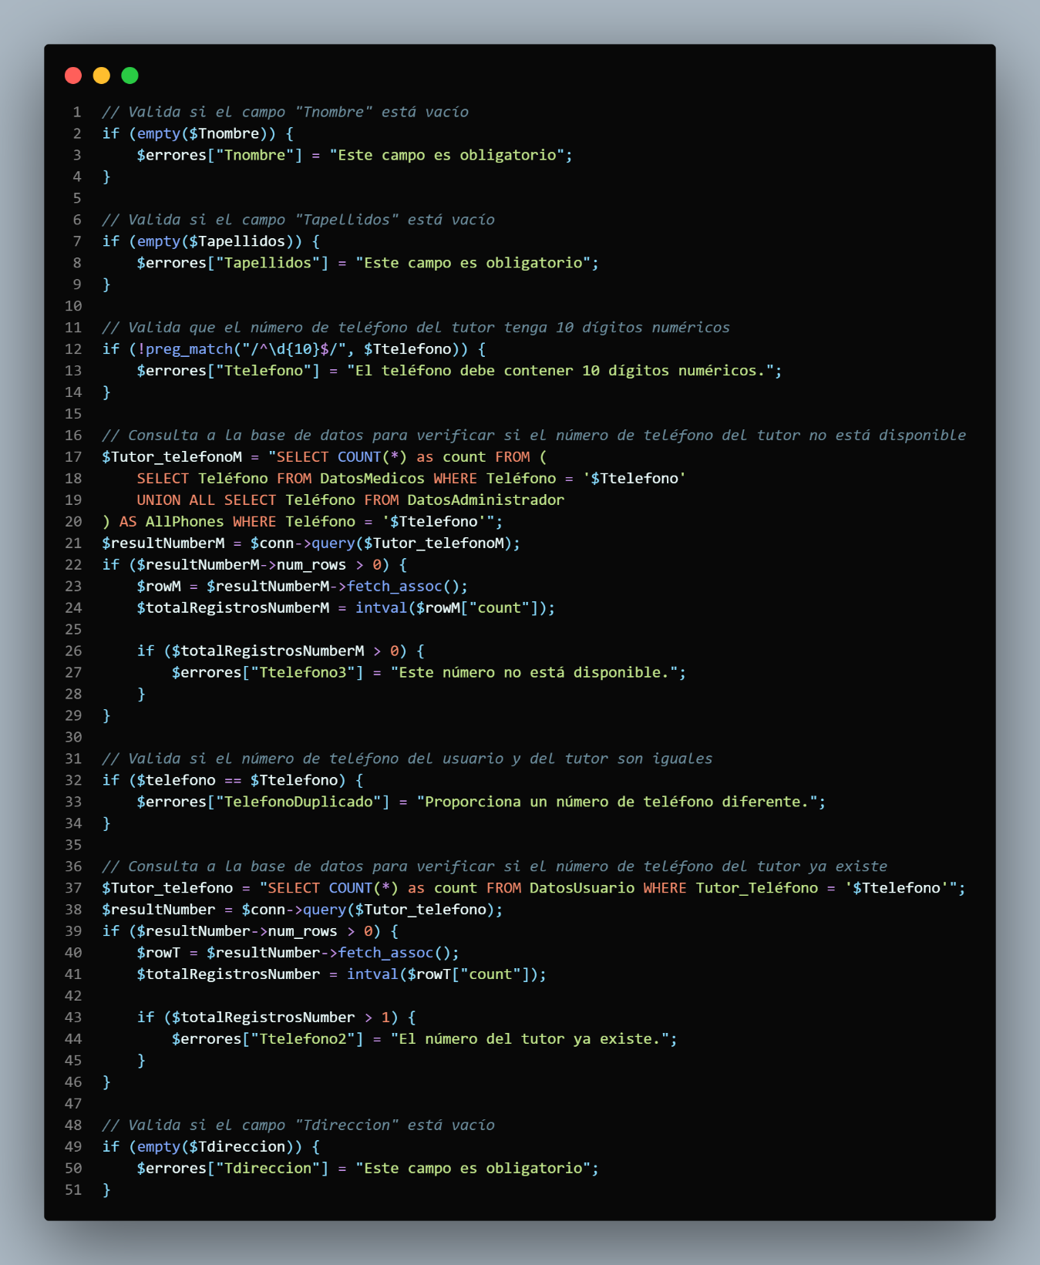

Figura Validación de datos del tutor

Fuente: Creación propia

Por último, maneja el proceso de guardar datos en la base de datos después de validar los datos del formulario. Si no hay errores, se realiza la inserción y se redirige a la página de inicio con un mensaje de éxito. Si se encuentran errores, se almacenan los errores y los datos ingresados y es redirigido de nuevo al formulario de registro para que pueda corregir los errores.

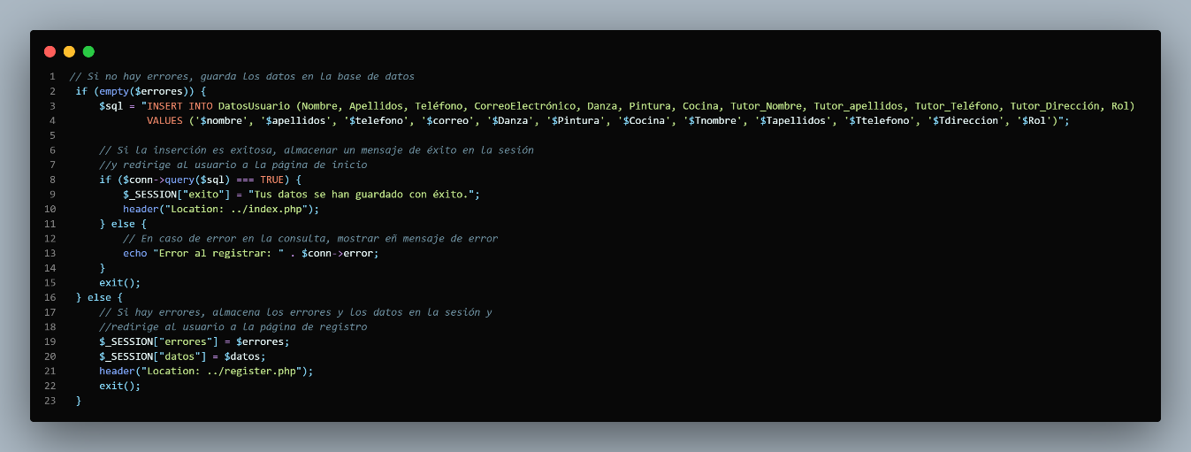

Figura Inserción de datos a la BD

Fuente: Creación propia

Este código que está en el archivo “register.php” donde se hace el formulario de registro de usuarios se encarga de gestionar las variables de sesión relacionadas con los errores en las validaciones y los datos del formulario enviados del archivo “create_user.php”.

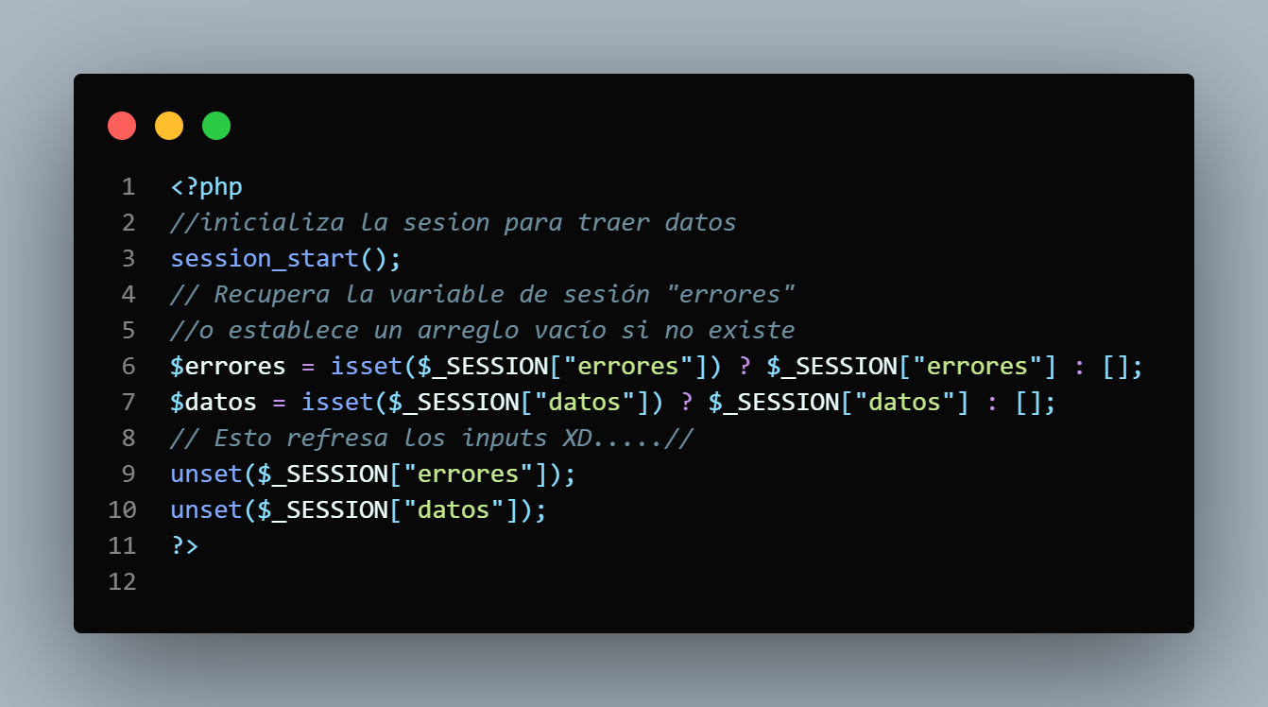

Figura Alertas de validaciones

Fuente: Creación propia

En este código es un ejemplo de cómo verifica si existe un error específico relacionado con el campo "nombre" en el arreglo de errores con la variable $errores. Si el error existe, se muestra un mensaje de error en rojo en la página web, estos están ubicados debajo de cada input del formulario.

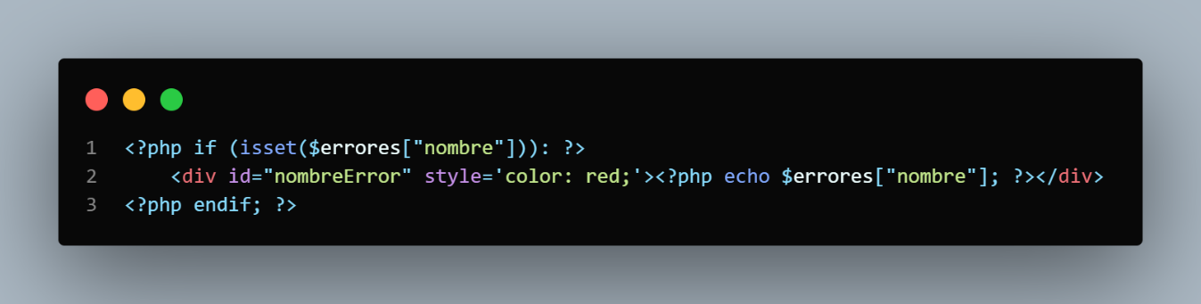

Figura Ejemplo de alertas en HTML

Fuente: Creación propia

Este código se utiliza para gestionar un mensaje de éxito que se muestra al usuario después de un registro exitoso en la página de inicio que está ubicado en el archivo “index.php”.

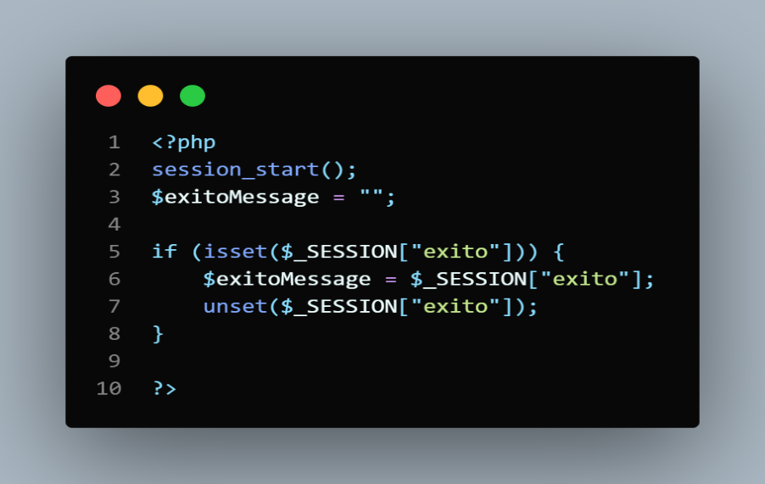

Figura Éxito al guardar registro

Fuente: Creación propia

# Inicio de sesión

Este código del archivo “loginController.php” se utiliza para realizar consultas a la base de datos después de que el formulario se ha enviado, con el propósito de buscar registros en diferentes tablas de la base de datos en función del número de teléfono y el rol proporcionado.

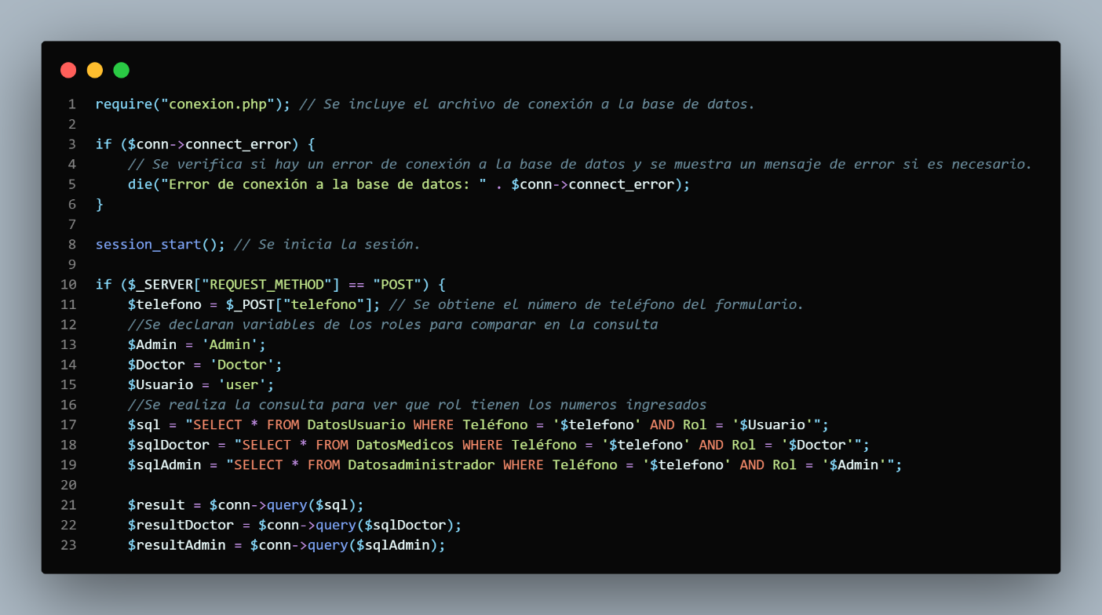

Figura Inicio de sesión por roles

Fuente: Creación propia

Después valida los resultados y redirige al usuario a diferentes páginas según el resultado de las consultas en la base de datos. Si se encuentra un registro que coincide con el número de teléfono y el rol, se almacenan en variables de sesión y se redirige a la página especificada.

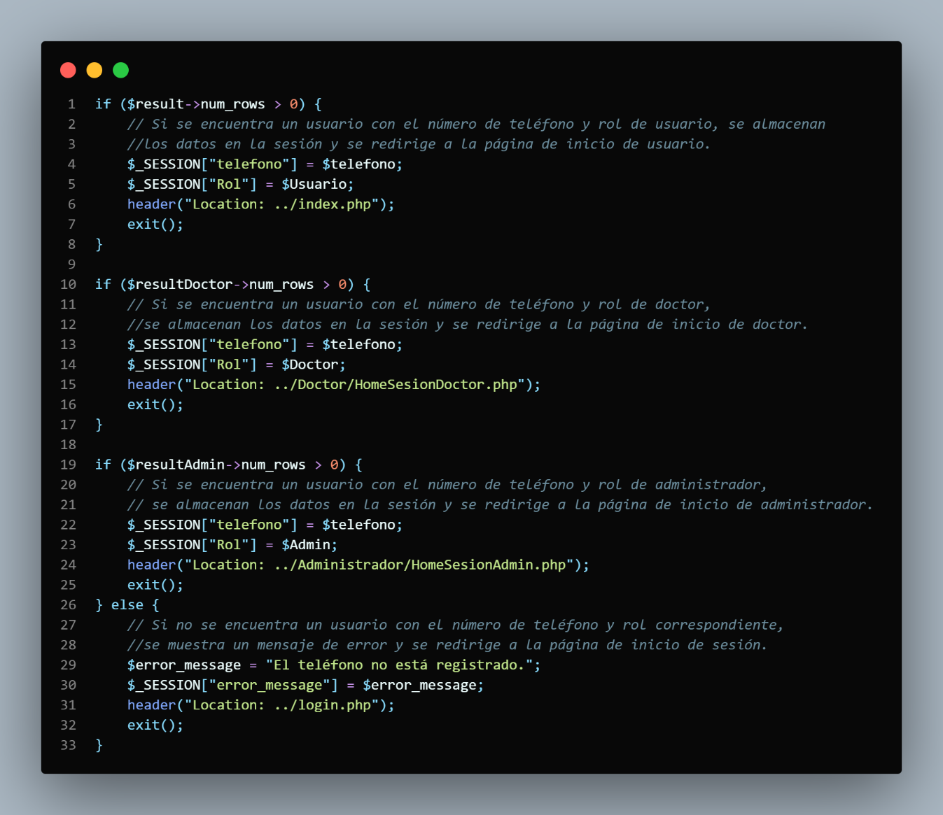

Figura Redirección a paginas

Fuente: Creación propia

# Autenticación de sesión

# 

Este código que se encuentra en el archivo “AutenticacionSesion.php” es para verificar la autenticación y el rol de un usuario, y redirigirlos a la página de inicio de sesión si no cumplen con los requisitos especificados que en este caso es el rol.

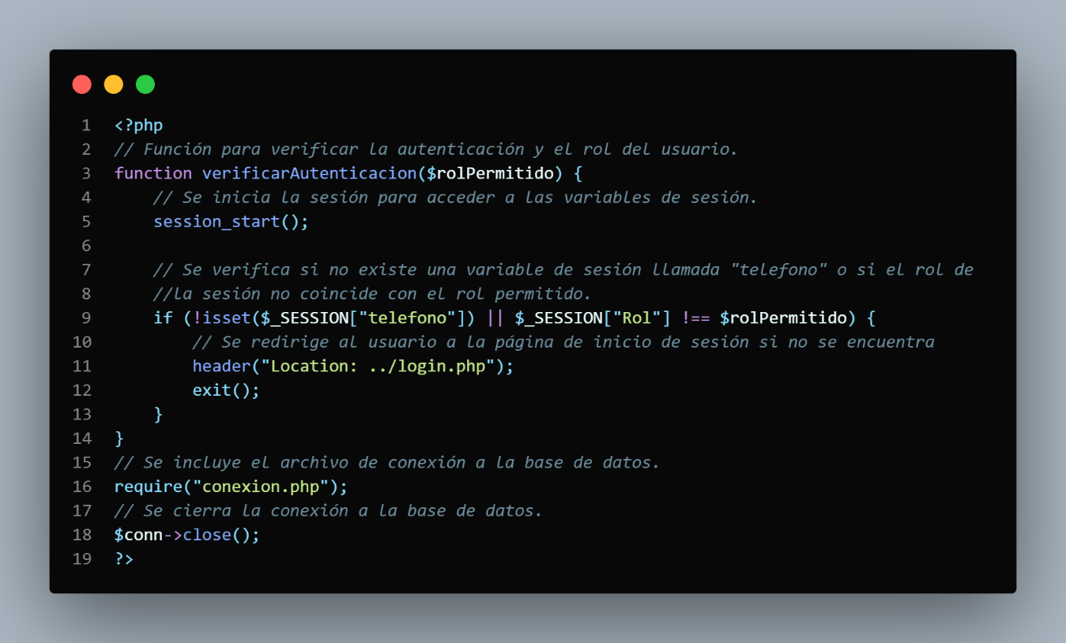

Figura Autenticación de sesión

Fuente: Creación propia

Después en cada archivo que se desea dar acceso dependiendo el rol se le agrega este código, en este caso ponemos de ejemplo el del doctor, que está en el archivo ”HomeSesionDoctor.php”.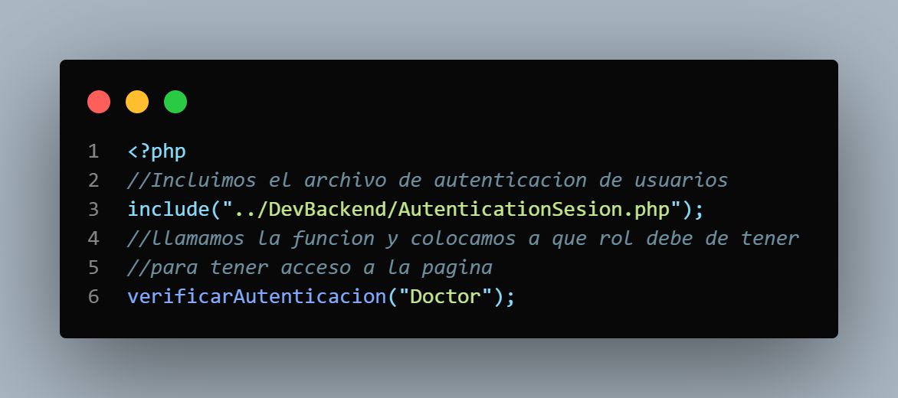

Figura Verificación de rol

Fuente: Creación propia

# Obtener datos

Este código esta en el archivo “GetData.php” y obtiene los datos del doctor logueado que están en la base de datos, busca los datos dependiendo el número que ha iniciado sesión.

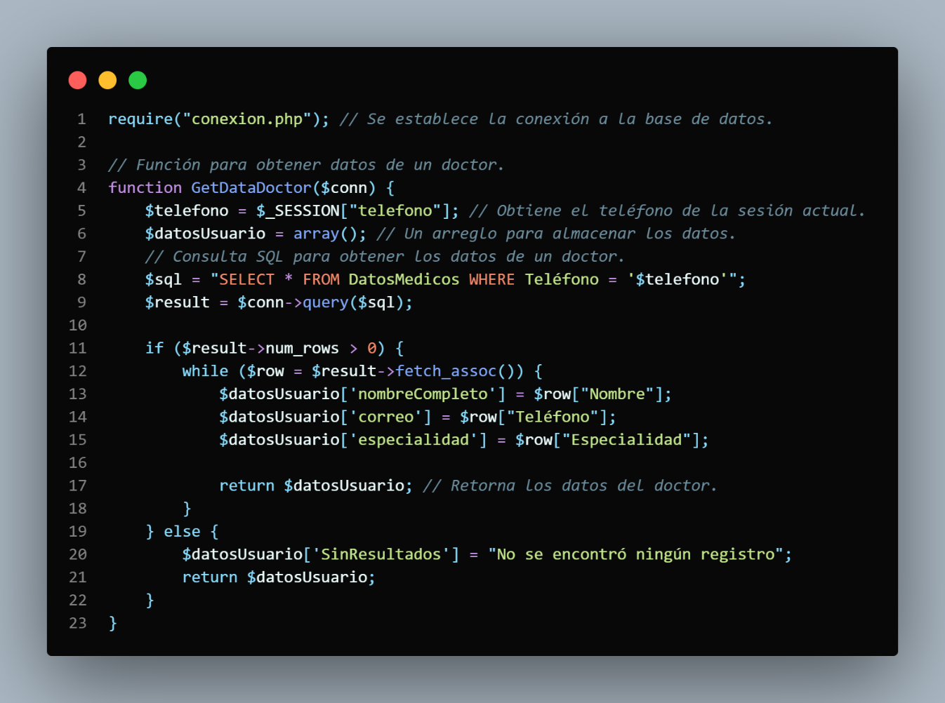

Figura Datos del doctor logueado

Fuente: Creación propia

El siguiente código obtiene los datos del usuario logueado que están en la base de datos, busca los datos dependiendo el número que ha iniciado sesión.

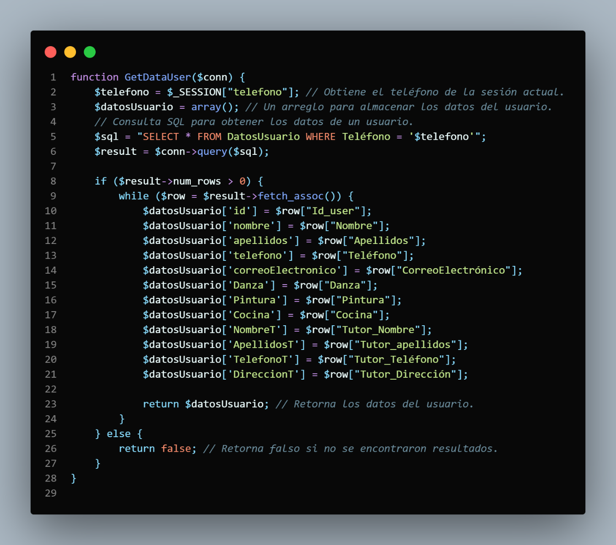

Figura Datos del usuario logueado

Fuente: Creación propia

Por último, este código obtiene todos los datos de todos los usuarios registrados.

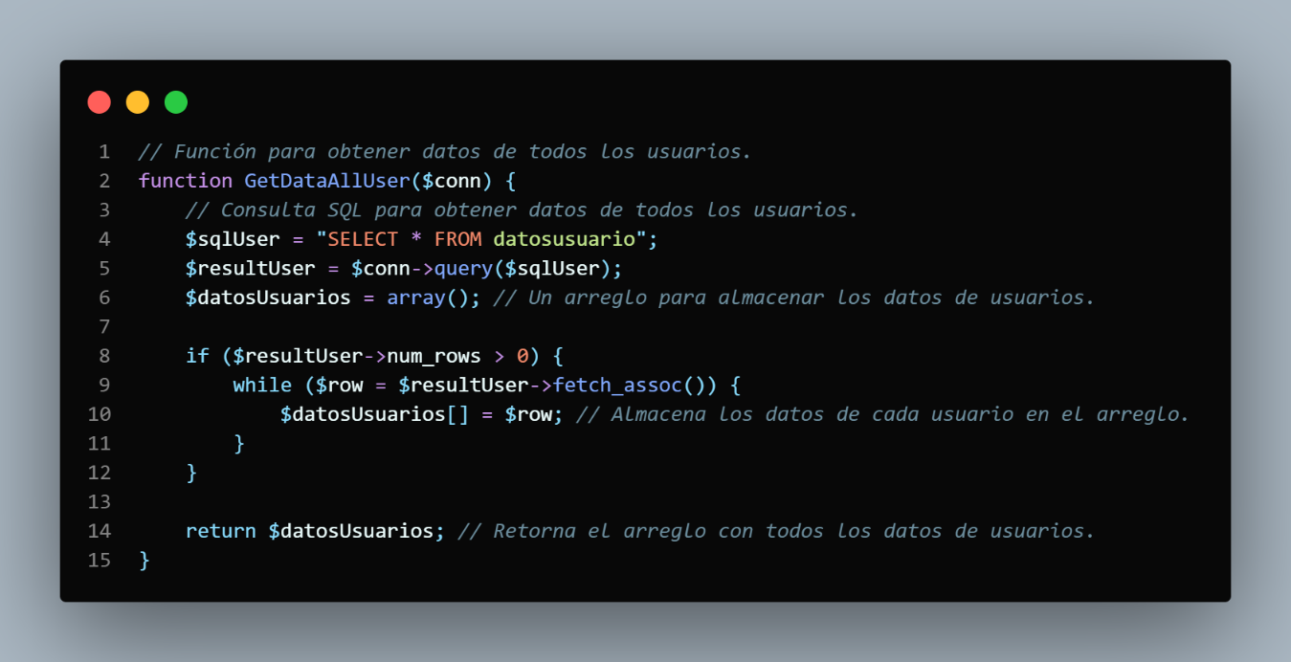

Figura Datos de todos los usuarios

Fuente: Creación propia

Para llamar la función en otro archivo se hace de la siguiente manera, en este caso los datos que queremos son los del doctor.

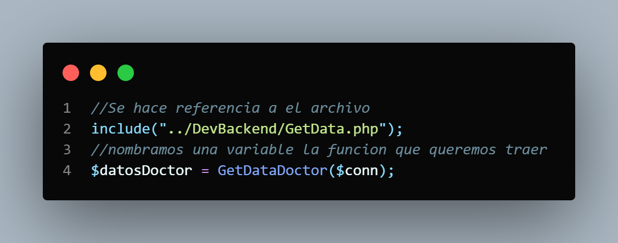

Figura Referencia a datos del doctor

Fuente: Creación propia

Para poder visualizar los datos en nuestra página utilizamos el siguiente código.

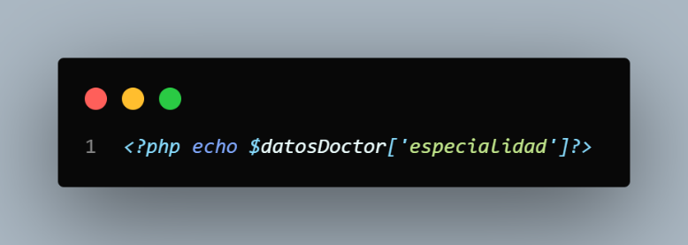

Figura Ejemplo de cómo llamar los datos de la BD

Fuente: Creación propia

# Actualizar datos de usuarios

este código que esta en el archivo “update.php” se encarga de recopilar y procesar los datos enviados a través de un formulario POST. Los datos se almacenan en variables para después validarlos, pero antes de eso tenemos variables array inicializadas para después darles sus respectivos usos.

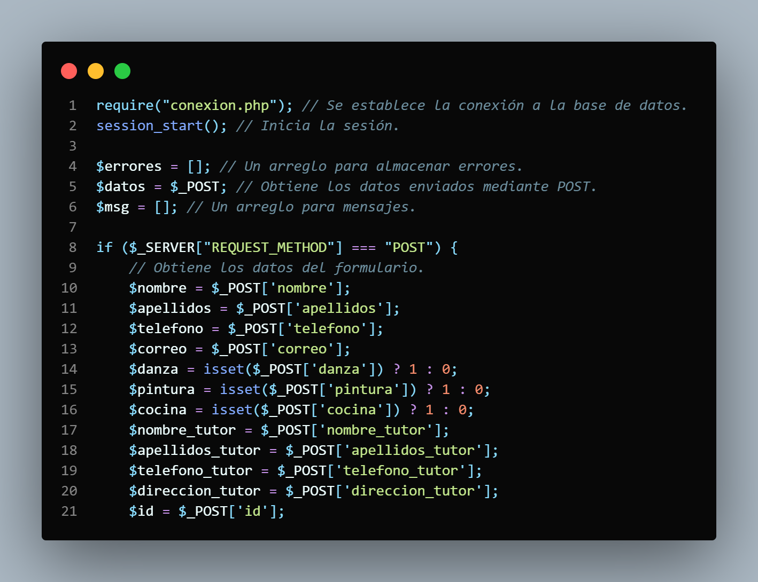

Figura Datos recibidos para actualizar

Fuente: Creación propia

Después realiza una serie de validaciones para garantizar que los datos ingresados en un formulario cumplan con ciertas condiciones antes de ser procesados o almacenados en una base de datos. Si alguna de las validaciones falla, se almacenan mensajes de error.

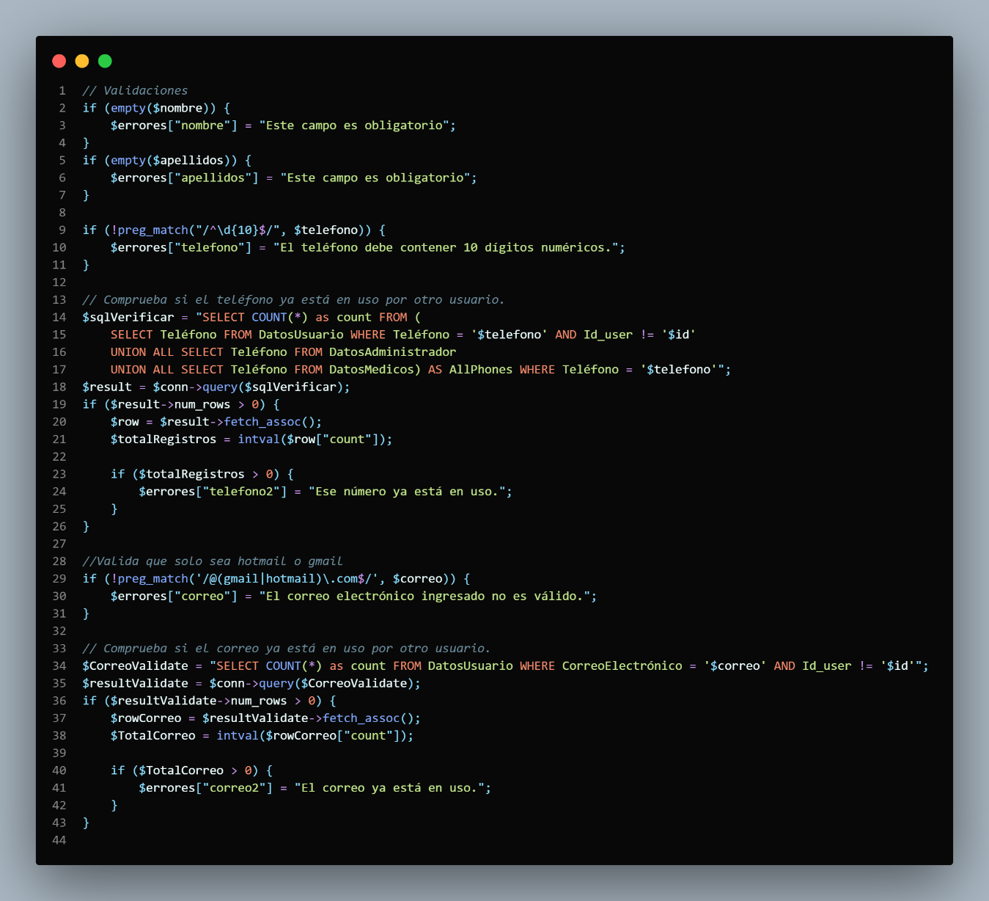

Figura Validaciones de datos del usuario

Fuente: Creación propia

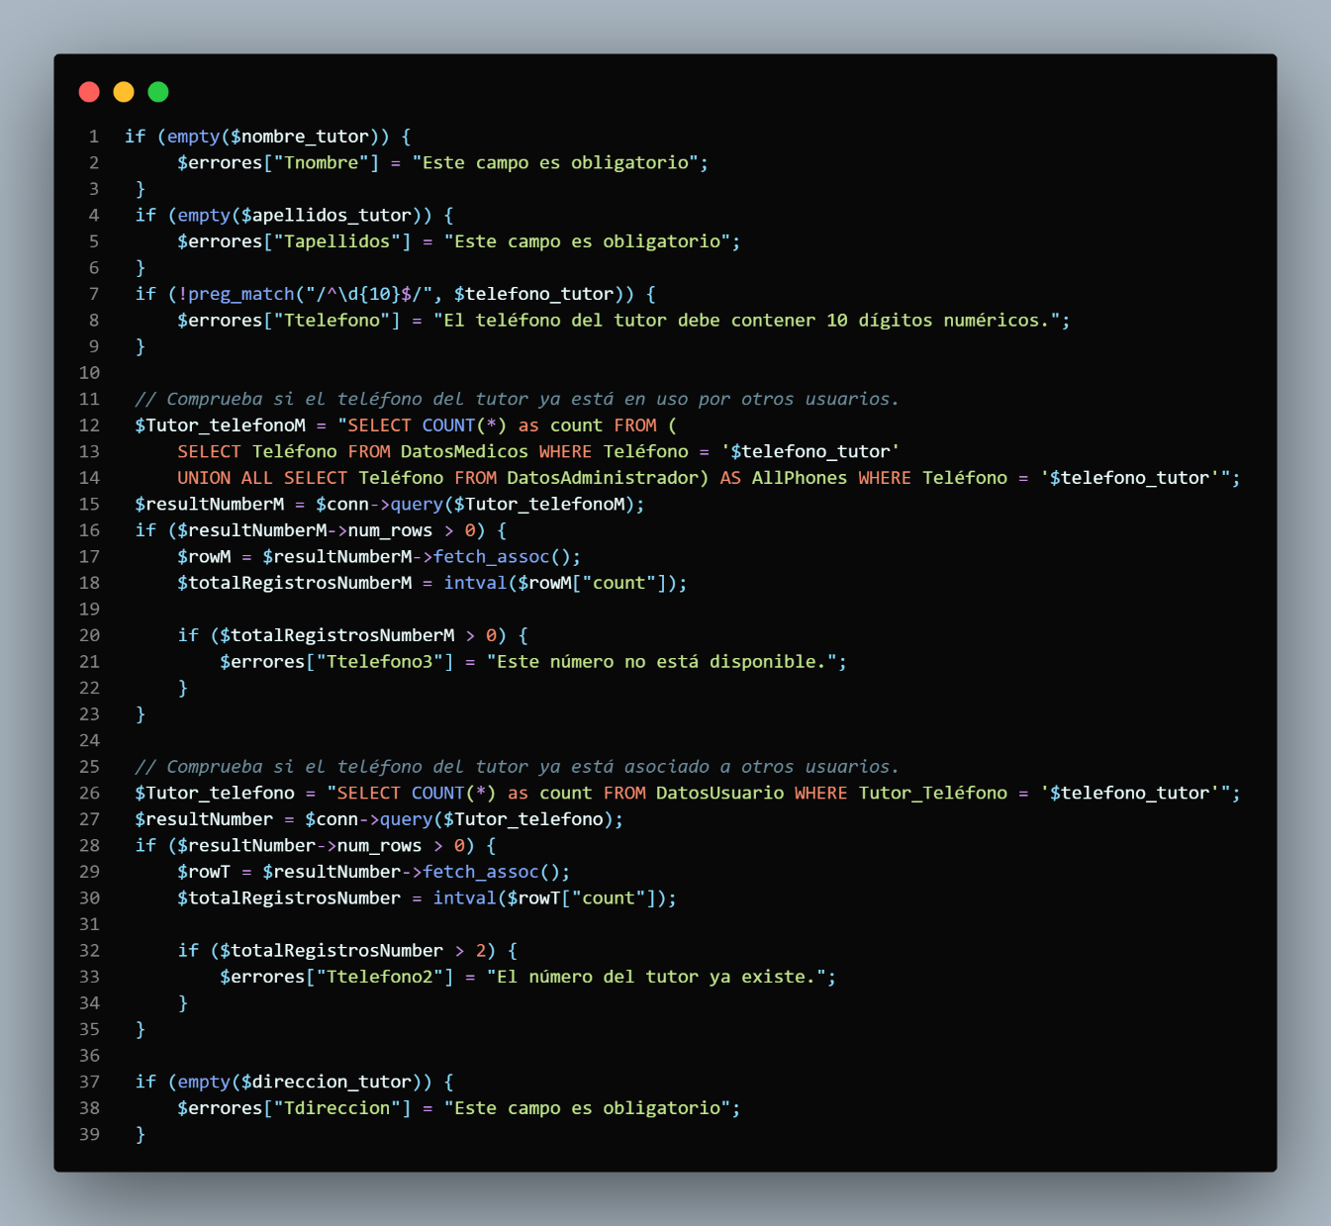

Figura Validaciones de los datos del tutor

Fuente: Creación propia

Por último, este código actualiza los datos en la base de datos si no se encuentran errores en los datos del formulario. Si se encuentran errores, se almacenan los errores y se redirige al formulario para que realice las correcciones necesarias.

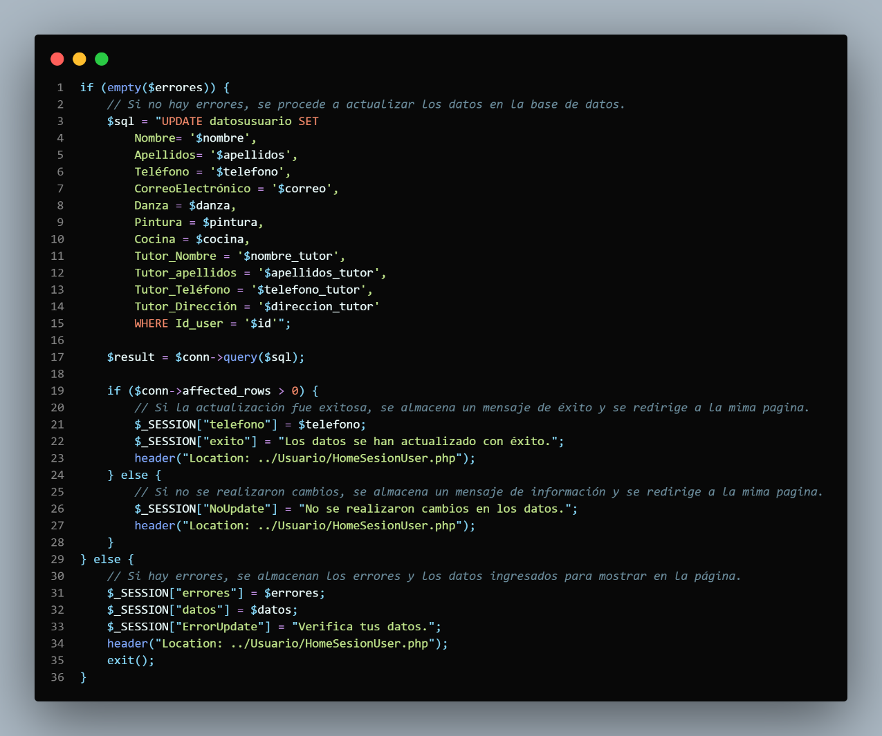

Figura Actualización de datos

Fuente: Creación propia

Dependiendo el mensaje que se envié del archivo “update.php” al archivo “HomeSesionUser.php” recibe los valores y las almacenas en las variables inicializadas para posteriormente usarlas.

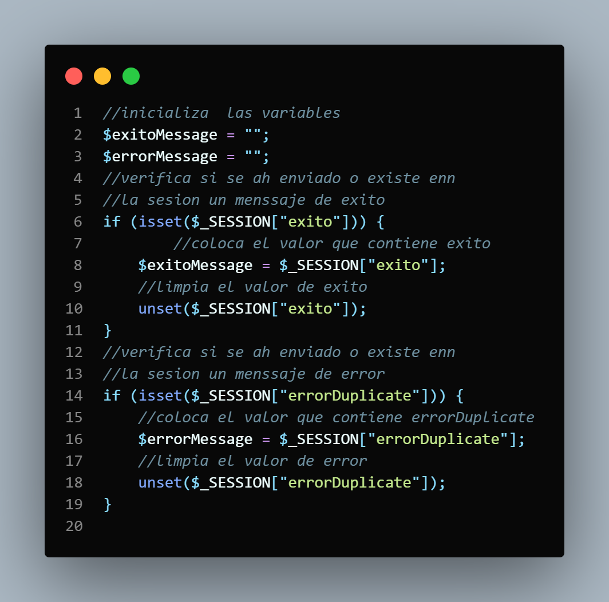

Figura Alertas de éxito/error.

Fuente: Creación propia

En este código muestra el mensaje almacenado en el anterior código de arriba.

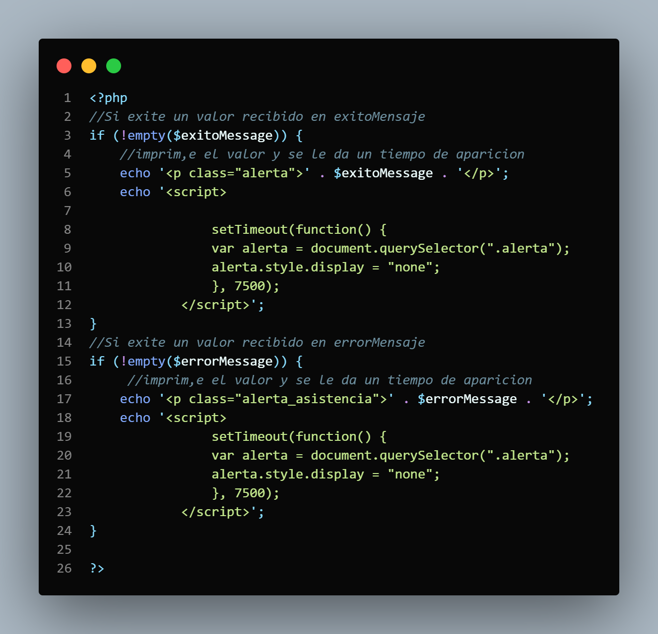

Figura Tiempo de vista de éxito/error

Fuente: Creación propia

Por último, este código es un ejemplo de cómo verifica si existe un error en las validaciones, entonces muestra un mensaje de error en rojo en la página web, estos están ubicados debajo de cada input del formulario.



Figura Ejemplo de vista de errores

Fuente: Creación propia

# Búsqueda de usuarios

Este código que está en archivo “buscar_usuarios.php” realiza una consulta a una base de datos en función de un valor de búsqueda proporcionado por el usuario y devuelve los resultados en formato JSON. Si no se proporciona un valor de búsqueda, devuelve todos los registros de la tabla "datosusuario".

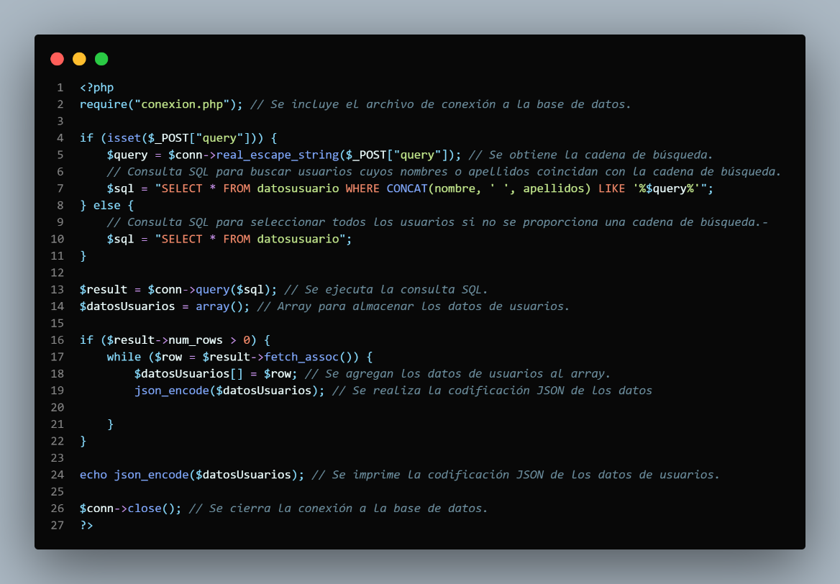

Figura Búsqueda de usuarios en la BD

Fuente: Creación propia

Este código que esta en el archivo “HomeSesionDoctor.php” se encarga de mostrar datos de usuarios en una tabla, los datos se obtienen del servidor a través de una solicitud XMLHttpRequest que ha sido enviado cuando la página se carga por completo por el código anterior.

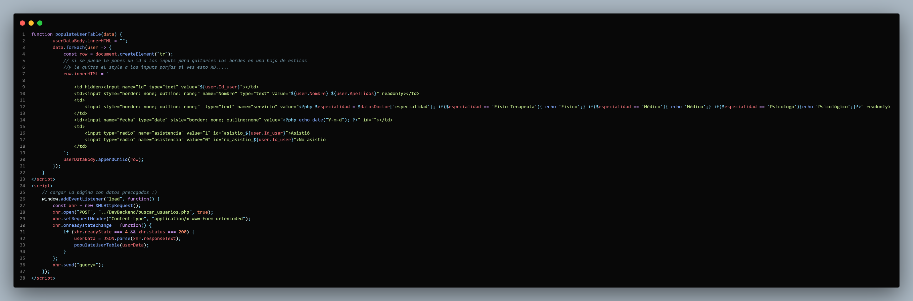

Figura Datos encontrados

Fuente: Creación propia

# Asistencia

Este código que está en el archivo “asistencia.php” permite al médico registrar la asistencia de un usuario a un servicio médico. Realiza comprobaciones para evitar registros duplicados de asistencia en una misma fecha con el mismo tipo de servicio, muestra mensajes de éxito o error según el resultado de la operación.

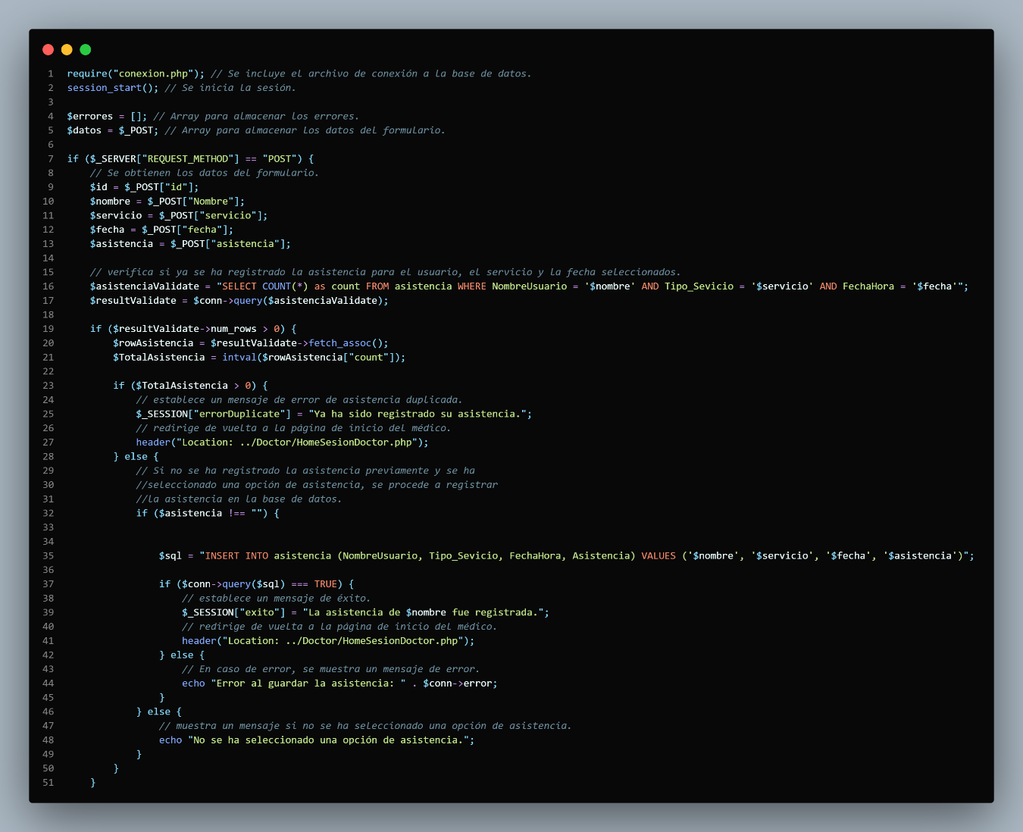

Figura Asistencias registradas

Fuente: Creación propia

# Cerrar sesión

Este código que esta en el archivo “cerrarSesion.php” se utiliza para cerrar y destruir una sesión de usuario actual, al cerrar la sesión redirige al usuario de vuelta a la página de inicio de sesión.

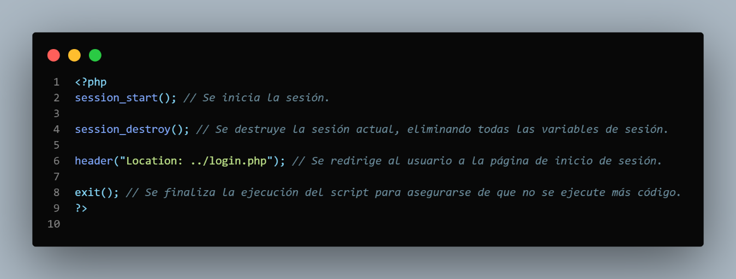

Figura Cerrar sesión

Fuente: Creación propia

# Generar PDF

Este código que está en el archivo “Pdf.php” se utiliza para obtener datos de usuarios y datos de asistencia de una base de datos, asegura que solo los administradores autenticados tengan acceso a esta funcionalidad.

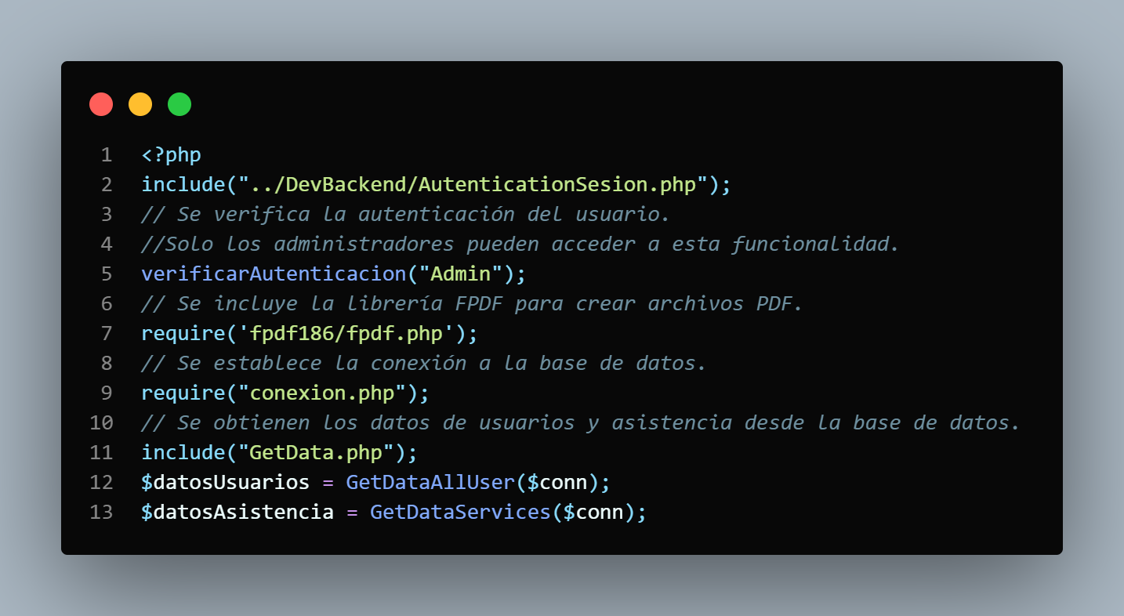

Figura Datos obtenidos y autenmticacion

Fuente: Creación propia

Después genera un archivo PDF que contiene la lista de usuarios registrados en un formato de tabla con información de nombre y apellidos. El PDF también incluye un encabezado con un título y un logo, el archivo PDF se genera cuando se envía el formulario correspondiente.

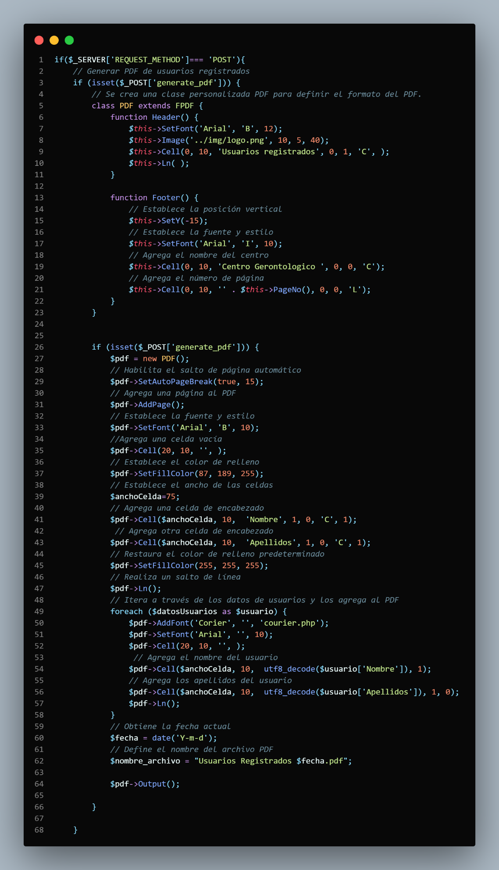

Figura Formato PDF usuarios

Fuente: Creación propia

Este código es similar solo cambia el formato y los datos para generar su respectivo archivo PDF que contiene la lista de usuarios y sus inscripciones en talleres específicos (Danza, Cocina, Pintura). El PDF también incluye el mismo formato que el anterior. Este archivo PDF se genera cuando se envía el formulario correspondiente con la clave "talleres_PDF".

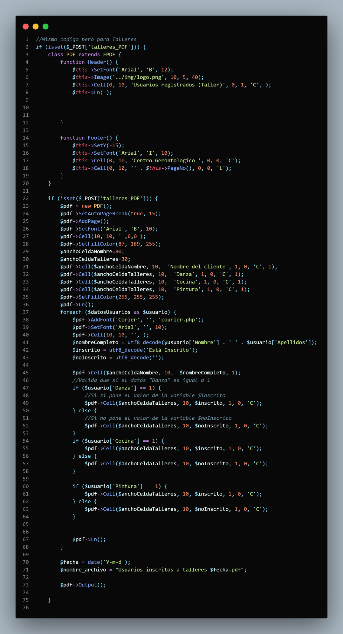

Figura Formato PDF talleres

Fuente: Creación propia

Este código genera un archivo PDF que contiene la lista de usuarios y sus asistencias a los servicios, incluyendo si asistieron o no y la fecha del servicio. El PDF también incluye el formato anterior. Este archivo PDF se genera cuando se envía el formulario correspondiente con la clave "asistencia_PDF".

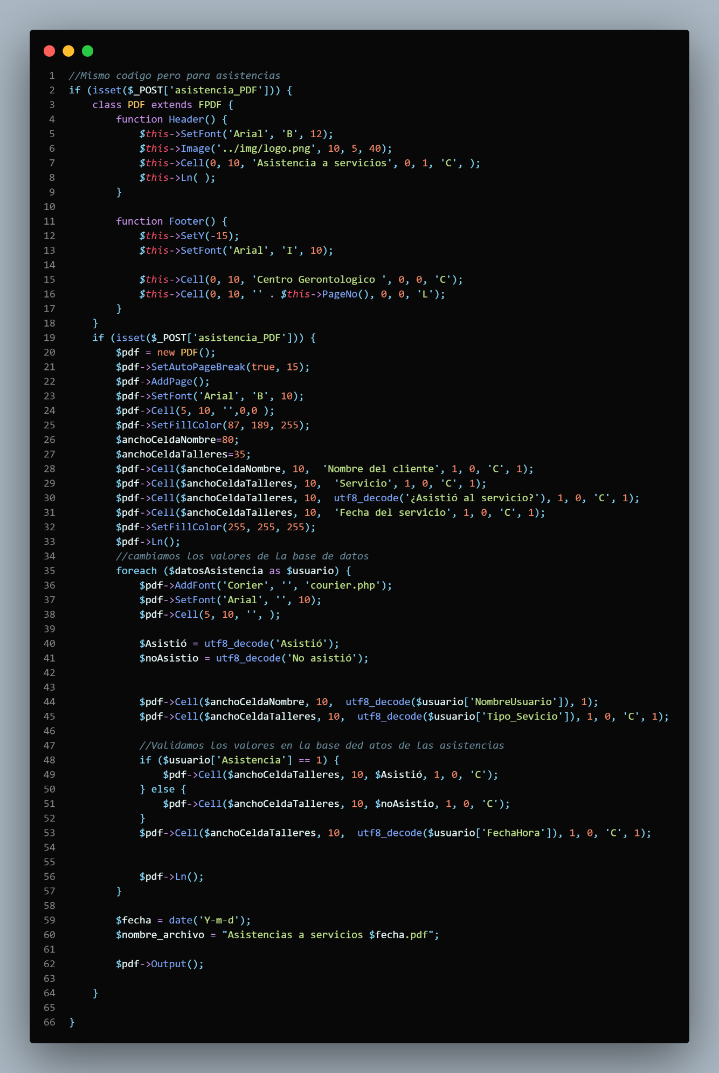

Figura Formato PDF asistencias

Fuente: Creación propia

# Conclusión

Como conclusión el sistema es una solución valiosa para el registro y la administración de usuarios mayores que participan en talleres y servicios médicos. El código para el registro de usuarios proporciona una forma eficiente de recopilar la información de los participantes. El código de registro de asistencias facilita un seguimiento preciso de la asistencia a los talleres y servicios médicos por parte de los doctores. Además, el código de generación de PDF para administradores simplifica la documentación y el registro de los servicios médicos proporcionados.